学号 | 2104230414 | 成绩


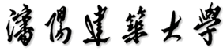

课程设计说明书

设计名称 JAVA课程设计
设计题目 基于JAVA语言和SQLite数据库的数码产品信息管理系统
设计时间 2022.12.12——2022.12.16
学 院 计算机科学与工程学院
专 业 计算机科学与技术
班 级 计算机2101班
姓 名 张清晨
指导教师 孙丽梅

2022年 12 月 18 日

JAVA课程设计说明书

目录

1. 设计任务说明
2. 开发工具
3. 设计思路
4. 系统效果图（每个图要配有文字说明，可附多图。）
5. 源代码
6. 参考文献
7. 设计体会

要求：课程设计说明书一律用A4纸打印

- 设计任务说明
（1）利用JAVA语言和XXX数据库（建议SQLite数据库），实现XXX信息管理系统，包括对信息的增、删、改、查。
（2）至少实现2种条件查询（必须实现模糊查询）。
2.开发工具
Eclipse软件、SQLite数据库
3.设计思路
首先在SQLite Administrator中digital products数据库里新建digitalProducts Tables,添加productID、productName、productAveragePrice、productScore四个Field；然后编写java程序：新建“课设”Java项目，添加sqliteJAR包，再分别创建Cover、Table、Add、Delete、Update、Find五六个类，分别实现封面、功能选择、增加、删除、修改和查询的界面和功能；

4. 系统效果图（每个图要配有文字说明，可附多图。）
1.程序各界面：
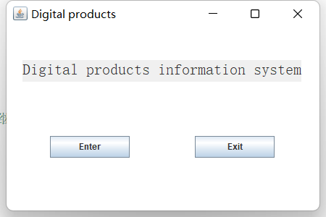
程序封面

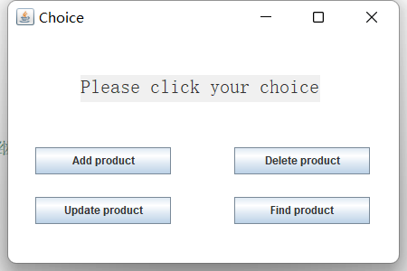
功能选择界面

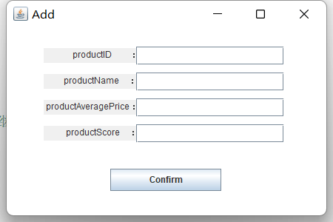
增添功能界面

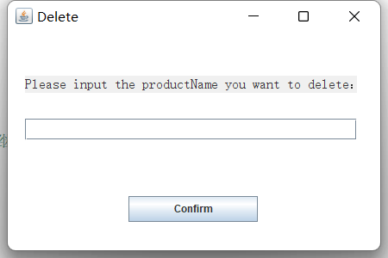
删除功能界面

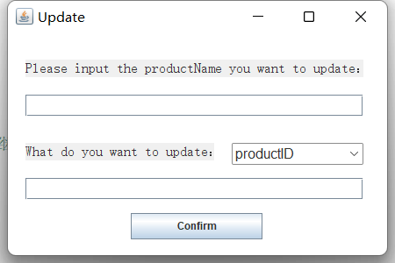
修改功能界面

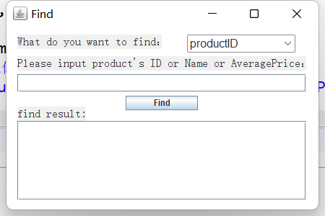
查找功能界面

2.增添products展示：
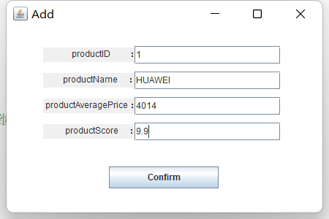
在输入框内依次输入productID、productName、productAveragePrice、productScore，再点击Confirm按钮，eclipse的控制台内会有如下显示：
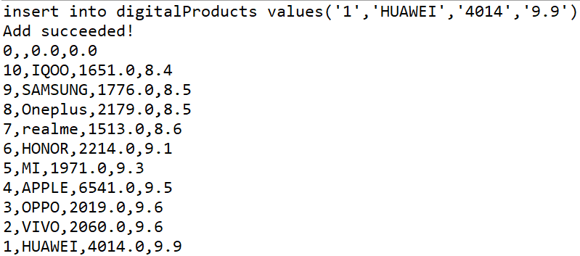

数据也会添加到数据库管理器中：
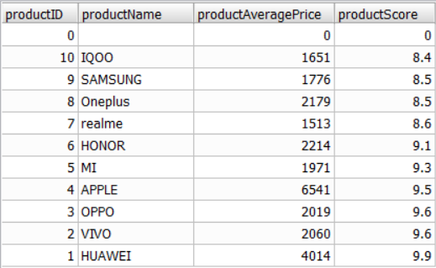

3.删除products展示：
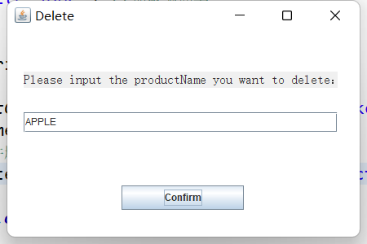
在输入框内输入产品的名称，即可删除该商品的相关信息，这里以APPLE品牌为例，eclipse的控制台内有如下显示：
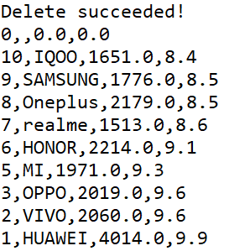

数据库管理器中也会删除相应信息：
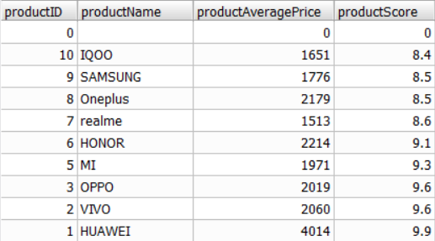

4.修改products展示：
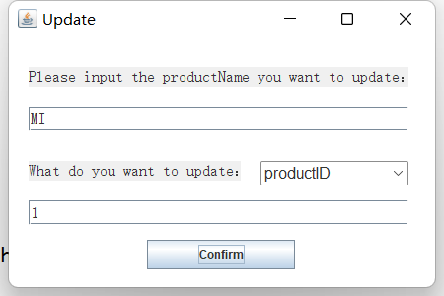
先在第一个输入框内输入产品的名称，再选择想要去修改的属性，最后在第二个输入框内输入对应属性修改后的参数值，这里以MI品牌为例，修改品牌的ID，eclipse的控制台内有如下显示：
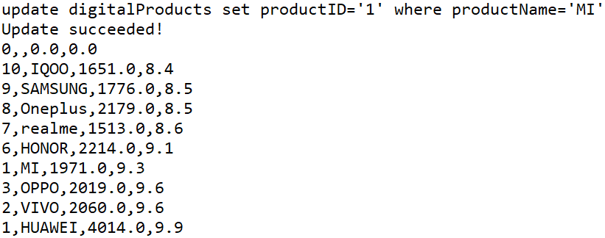

数据库管理器中也会修改相应信息：
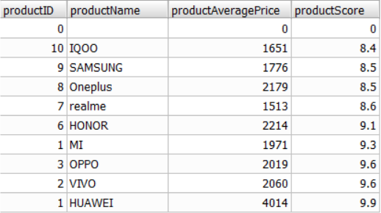

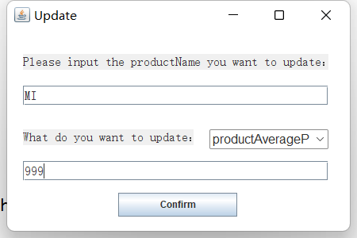
修改品牌的AveragePrice，eclipse的控制台内有如下显示：
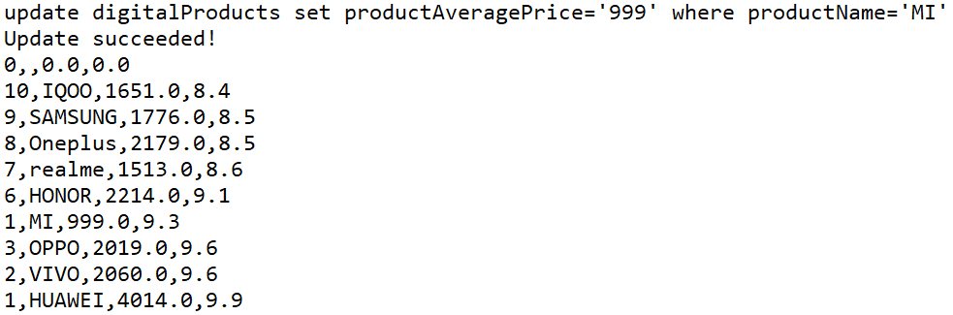

数据库管理器中也会修改相应信息：
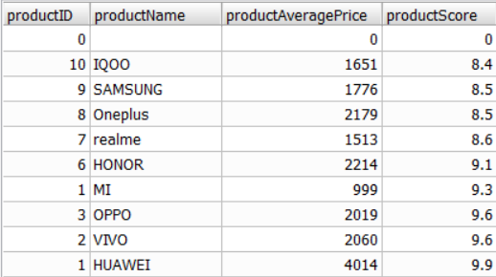

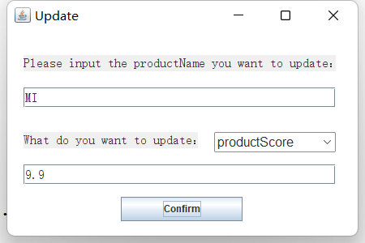
修改品牌的Score，eclipse的控制台内有如下显示：
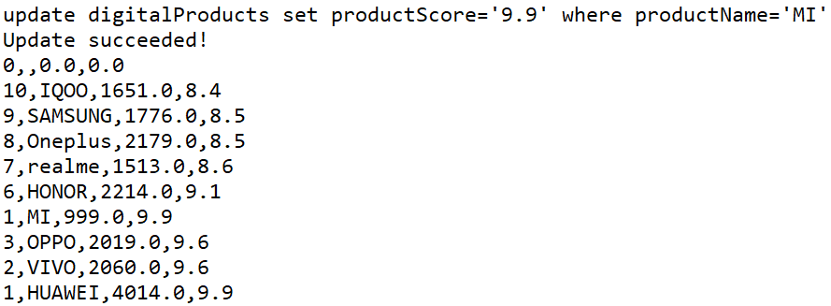

数据库管理器中也会修改相应信息：
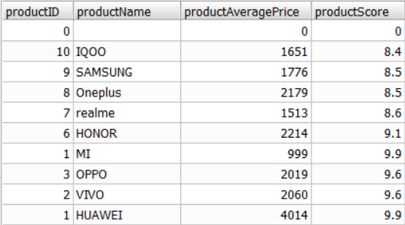

4.查询products展示：
现选择想要查询的产品属性，然后在输入框内输入对应的产品参数，点击Find按钮后，查询的结果就会在文本框内显示：
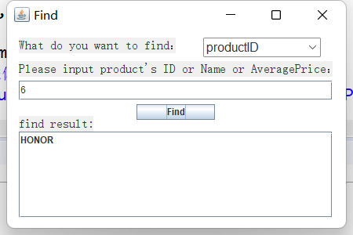
这个是根据品牌ID来查询品牌的名称

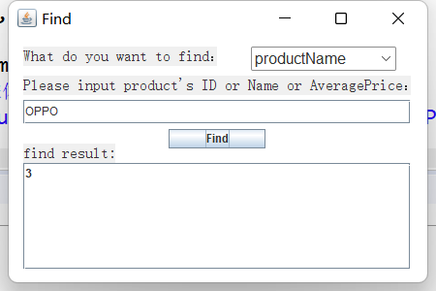
这个是根据品牌名称来查询品牌的排名

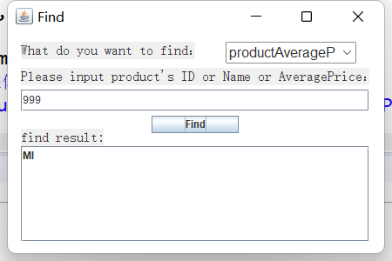
这个是根据产品均价来查询品牌的名称

5. 源代码
（1）封面源代码：
package 课设;
import java.awt.EventQueue;
import javax.swing.JFrame;
import javax.swing.JPanel;
import javax.swing.border.EmptyBorder;
import javax.swing.JTextArea;
import java.awt.Font;
import java.awt.Color;
import java.awt.SystemColor;
import javax.swing.JButton;
import java.awt.event.ActionListener;
import java.awt.event.ActionEvent;
import javax.swing.JTextField;

public class Cover extends JFrame { //继承JFrame类
private JPanel contentPane;
private JTextField txtBeta;
/**
*启动应用程序
*/
public static void main(String[] args) {
EventQueue.invokeLater(new Runnable() {
public void run() {
try {
Cover frame = new Cover();
frame.setVisible(true);//显示窗口
}
catch (Exception e) {
e.printStackTrace();
}
}
});
}
/**
*建立框架
*/
public Cover() {
setTitle("Digital products");//标题
setDefaultCloseOperation(JFrame.EXIT_ON_CLOSE);
setBounds(750,350,450,300);//界面大小
contentPane = new JPanel();
contentPane.setBackground(Color.WHITE);//面板背景着色
contentPane.setBorder(new EmptyBorder(5,5,5,5));
setContentPane(contentPane);
contentPane.setLayout(null);
/**
*设置界面标题
*/
JTextArea textArea = new JTextArea();
textArea.setEditable(false);
textArea.setBackground(SystemColor.menu);
textArea.setFont(new Font("宋体",Font.PLAIN,21));
textArea.setText("Digital products information system");
textArea.setBounds(22,45,385,30);
contentPane.add(textArea);
/**
*设置Exit按钮
*/
JButton btnExit = new JButton("Exit");
btnExit.addActionListener(new ActionListener() {
public void actionPerformed(ActionEvent arg0){
java.lang.System.exit(0);
}
});
btnExit.setBounds(260,150,110,30);
contentPane.add(btnExit);
/**
*设置Enter按钮
*/
JButton btnEnter = new JButton("Enter");
btnEnter.addActionListener(new ActionListener() {
public void actionPerformed(ActionEvent arg0){
Table frame = new Table();
frame.setVisible(true);
}
});
btnEnter.setBounds(60,150,110,30);
contentPane.add(btnEnter);
}
}

（2）功能选择界面源代码：
package 课设;
import java.awt.EventQueue;
import javax.swing.JFrame;
import javax.swing.JPanel;
import javax.swing.border.EmptyBorder;
import javax.swing.JButton;
import javax.swing.JTextArea;
import java.awt.Font;
import java.awt.SystemColor;
import java.awt.event.ActionListener;
import java.awt.event.ActionEvent;
import java.awt.Color;

public class Table extends JFrame {
private JPanel contentPane;
/**
*启动应用程序
*/
public static void main(String[] args) {
EventQueue.invokeLater(new Runnable() {
public void run() {
try {
Table frame = new Table();
frame.setVisible(true);
}
catch (Exception e) {
e.printStackTrace();
}
}
});
}
/**
*建立框架
*/
public Table() {
setTitle("Choice");
setDefaultCloseOperation(JFrame.EXIT_ON_CLOSE);
setBounds(750,350,450,300);//界面大小
contentPane = new JPanel();
contentPane.setBackground(Color.WHITE);//面板背景着色
contentPane.setForeground(Color.WHITE);//面板前景着色
contentPane.setBorder(new EmptyBorder(5,5,5,5));
setContentPane(contentPane);
contentPane.setLayout(null);
/**
*设置界面标题
*/
JTextArea txtrYouWant = new JTextArea();
txtrYouWant.setBackground(SystemColor.menu);
txtrYouWant.setFont(new Font("宋体",Font.PLAIN,21));
txtrYouWant.setEditable(false);
txtrYouWant.setText("Please click your choice");
txtrYouWant.setBounds(80,45,265,30);
contentPane.add(txtrYouWant);
/**
*设置Add按钮
*/
JButton btnAdd = new JButton("Add product");
btnAdd.addActionListener(new ActionListener() {
public void actionPerformed(ActionEvent arg0) {
Add frame = new Add();
frame.setVisible(true);
}
});
btnAdd.setBounds(30,125,150,30);
contentPane.add(btnAdd);
/**
*设置Delete按钮
*/
JButton btnDelete = new JButton("Delete product");
btnDelete.addActionListener(new ActionListener() {
public void actionPerformed(ActionEvent e) {
Delete frame = new Delete();
frame.setVisible(true);
}
});
btnDelete.setBounds(250,125,150,30);
contentPane.add(btnDelete);
/**
*设置Update按钮
*/
JButton btnUpdate = new JButton("Update product");
btnUpdate.addActionListener(new ActionListener() {
public void actionPerformed(ActionEvent e) {
Update frame = new Update();
frame.setVisible(true);
}
});
btnUpdate.setBounds(30,180,150,30);
contentPane.add(btnUpdate);
/**
*设置Find按钮
*/
JButton btnFind = new JButton("Find product");
btnFind.addActionListener(new ActionListener() {
public void actionPerformed(ActionEvent arg0) {
Find frame = new Find();
frame.setVisible(true);
}
});
btnFind.setBounds(250,180,150,30);
contentPane.add(btnFind);
}
}

（3）增添功能源代码：
package 课设;
import java.awt.EventQueue;
import javax.swing.JFrame;
import javax.swing.JPanel;
import javax.swing.border.EmptyBorder;
import javax.swing.JTextArea;
import java.awt.SystemColor;
import javax.swing.JTextField;
import javax.swing.JButton;
import java.awt.event.ActionListener;
import java.awt.event.ActionEvent;
import java.sql.Connection;
import java.sql.DriverManager;
import java.sql.ResultSet;
import java.sql.SQLException;
import java.sql.Statement;
import java.awt.Color;

public class Add extends JFrame {
private JPanel contentPane;
private JTextField textField;
private JTextField textField_1;
private JTextField textField_2;
private JTextField textField_3;
/**
*启动应用程序
*/
public static void main(String[] args) {
EventQueue.invokeLater(new Runnable() {
public void run() {
try {
Add frame = new Add();
frame.setVisible(true);
}
catch (Exception e) {
e.printStackTrace();
}
}
});
}
/**
*建立框架
*/
public Add() {
setTitle("Add");
setDefaultCloseOperation(JFrame.EXIT_ON_CLOSE);
setBounds(750,350,450,300);//界面大小
contentPane = new JPanel();
contentPane.setBackground(Color.WHITE);//面板背景着色
contentPane.setBorder(new EmptyBorder(5,5,5,5));
setContentPane(contentPane);
contentPane.setLayout(null);
/**
*界面布局
*/
JTextArea txtrTeam = new JTextArea();
txtrTeam.setBounds(50,27,125,20);
txtrTeam.setEditable(false);
txtrTeam.setBackground(SystemColor.menu);
txtrTeam.setText(" productID \uFF1A");
contentPane.add(txtrTeam);//产品排名
JTextArea txtrPlayerName = new JTextArea();
txtrPlayerName.setBounds(50,62,125,20);
txtrPlayerName.setBackground(SystemColor.menu);
txtrPlayerName.setText(" productName \uFF1A");
contentPane.add(txtrPlayerName);//产品名称
JTextArea txtrUniformNumber = new JTextArea();
txtrUniformNumber.setBounds(50,97,125,20);
txtrUniformNumber.setText(" productAveragePrice \uFF1A");
txtrUniformNumber.setBackground(SystemColor.menu);
contentPane.add(txtrUniformNumber);//产品均价
JTextArea txtrPlayerPrice = new JTextArea();
txtrPlayerPrice.setBounds(50,132,125,20);
txtrPlayerPrice.setText(" productScore \uFF1A");
txtrPlayerPrice.setBackground(SystemColor.menu);
contentPane.add(txtrPlayerPrice);//产品评分
textField = new JTextField();
textField.setBounds(175,25,200,25);
contentPane.add(textField);//产品排名的输入栏
textField.setColumns(10);
textField_1 = new JTextField();
textField_1.setBounds(175,60,200,25);//产品名称的输入栏
textField_1.setColumns(10);
contentPane.add(textField_1);
textField_2 = new JTextField();
textField_2.setBounds(175,95,200,25);//产品均价的输入栏
textField_2.setColumns(10);
contentPane.add(textField_2);
textField_3 = new JTextField();
textField_3.setBounds(175,130,200,25);//产品评分的输入栏
textField_3.setColumns(10);
contentPane.add(textField_3);
/**
*设置确认按钮
*/
JButton btnConfirm = new JButton("Confirm");
btnConfirm.addActionListener(new ActionListener() {
public void actionPerformed(ActionEvent arg0) {
Connection con;
Statement stat;
ResultSet rs;
try {
Class.forName("org.sqlite.JDBC");//加载驱动类
}
catch(Exception e){
java.lang.System.out.println(""+e);
}
try {
con=DriverManager.getConnection("jdbc:sqlite://d:/javakeshe/digital products.s3db");//创建数据库连接
stat=con.createStatement();
//将输入信息嵌入数据库
String s="insert into digitalProducts values('"+textField.getText()+"','"+textField_1.getText()+"','"+textField_2.getText()+"','"+textField_3.getText()+"')";
int count=stat.executeUpdate(s);
if(count==1)
java.lang.System.out.println("Add succeeded!");
else
java.lang.System.out.println("Add false!");
rs=stat.executeQuery("select * from digitalProducts");//查询数据库中的信息
//打印数据库中信息
while(rs.next()){
int productID=rs.getInt(1);
String productName=rs.getString(2);
float productAveragePrice=rs.getFloat(3);
float productScore=rs.getFloat(4);
java.lang.System.out.println(productID+","+productName+","+productAveragePrice+","+productScore);
}
con.close();
}
catch(SQLException e){
java.lang.System.out.println(e);
}
}
});
btnConfirm.setBounds(140,190,150,30);
contentPane.add(btnConfirm);
}
}

（4）删除功能源代码：
package 课设;
import java.awt.EventQueue;
import javax.swing.JFrame;
import javax.swing.JPanel;
import javax.swing.border.EmptyBorder;
import javax.swing.JTextArea;
import java.awt.SystemColor;
import java.awt.Font;
import java.sql.Connection;
import java.sql.DriverManager;
import java.sql.ResultSet;
import java.sql.SQLException;
import java.sql.Statement;
import javax.swing.JTextField;
import javax.swing.JButton;
import java.awt.event.ActionListener;
import java.awt.event.ActionEvent;
import java.awt.Color;

public class Delete extends JFrame {
private JPanel contentPane;
private JTextField textField;
/**
*启动应用程序
*/
public static void main(String[] args) {
EventQueue.invokeLater(new Runnable() {
public void run() {
try {
Delete frame = new Delete();
frame.setVisible(true);
}
catch (Exception e) {
e.printStackTrace();
}
}
});
}
/**
*建立框架
*/
public Delete() {
setTitle("Delete");
setDefaultCloseOperation(JFrame.EXIT_ON_CLOSE);
setBounds(750,350,450,300);//界面大小
contentPane = new JPanel();
contentPane.setBackground(Color.WHITE);//面板背景着色
contentPane.setBorder(new EmptyBorder(5,5,5,5));
setContentPane(contentPane);
contentPane.setLayout(null);
/**
*界面布局
*/
JTextArea txtrInput = new JTextArea();
txtrInput.setEditable(false);
txtrInput.setFont(new Font("宋体",Font.PLAIN,16));
txtrInput.setBackground(SystemColor.menu);
txtrInput.setText("Please input the productName you want to delete\uFF1A");
txtrInput.setBounds(20,50,385,20);
contentPane.add(txtrInput);
textField = new JTextField();
textField.setBounds(20,100,385,25);
contentPane.add(textField);
textField.setColumns(10);
/**
*设置确认按钮
*/
JButton btnConfirm = new JButton("Confirm");
btnConfirm.addActionListener(new ActionListener() {
public void actionPerformed(ActionEvent arg0) {
Connection con;
Statement stat;
ResultSet rs;
try {
Class.forName("org.sqlite.JDBC");//加载驱动类
}
catch(Exception e){
java.lang.System.out.println(""+e);
}
try { con=DriverManager.getConnection("jdbc:sqlite://d:/javakeshe/digital products.s3db");//创建数据库连接
stat=con.createStatement();
//将输入信息在数据库中找到并删除
int count=stat.executeUpdate("delete from digitalProducts where productName='"+textField.getText()+"'");
if(count==1)
java.lang.System.out.println("Delete succeeded!");
else
java.lang.System.out.println("Delete false!");
rs=stat.executeQuery("select * from digitalProducts");//查询数据库中的信息
//打印数据库中信息
while(rs.next()){
int productID=rs.getInt(1);
String productName=rs.getString(2);
float productAveragePrice=rs.getFloat(3);
float productScore=rs.getFloat(4);
java.lang.System.out.println(productID+","+productName+","+productAveragePrice+","+productScore);
}
con.close();
}
catch(SQLException e){
java.lang.System.out.println(e);
}
}
});
btnConfirm.setBounds(140,190,150,30);
contentPane.add(btnConfirm);
}
}

（5）修改功能源代码：
package 课设;
import java.awt.EventQueue;
import javax.swing.JFrame;
import javax.swing.JPanel;
import javax.swing.border.EmptyBorder;
import javax.swing.JTextArea;
import java.awt.SystemColor;
import java.awt.Font;
import javax.swing.JTextField;
import javax.swing.JButton;
import java.awt.event.ActionListener;
import java.awt.event.ActionEvent;
import java.awt.Choice;
import java.sql.Connection;
import java.sql.DriverManager;
import java.sql.ResultSet;
import java.sql.SQLException;
import java.sql.Statement;
import java.awt.Color;

public class Update extends JFrame {
private JPanel contentPane;
private JTextField textField;
private JTextField textField_1;
/**
*启动应用程序
*/
public static void main(String[] args) {
EventQueue.invokeLater(new Runnable() {
public void run() {
try {
Update frame = new Update();
frame.setVisible(true);
}
catch (Exception e) {
e.printStackTrace();
}
}
});
}
/**
*建立框架
*/
public Update() {
setTitle("Update");
setDefaultCloseOperation(JFrame.EXIT_ON_CLOSE);
setBounds(750,350,450,300);//界面大小
contentPane = new JPanel();
contentPane.setBackground(Color.WHITE);//面板背景着色
contentPane.setBorder(new EmptyBorder(5,5,5,5));
setContentPane(contentPane);
contentPane.setLayout(null);
/**
*界面布局
*/
JTextArea txtrInput = new JTextArea();
txtrInput.setFont(new Font("宋体",Font.PLAIN,16));
txtrInput.setBackground(SystemColor.menu);
txtrInput.setEditable(false);
txtrInput.setText("Please input the productName you want to update\uFF1A");
txtrInput.setBounds(20,30,385,20);
contentPane.add(txtrInput);
textField = new JTextField();
textField.setFont(new Font("宋体",Font.PLAIN,16));
textField.setBounds(20,70,385,25);
contentPane.add(textField);
textField.setColumns(10);
JTextArea txtrYouWant = new JTextArea();
txtrYouWant.setBackground(SystemColor.menu);
txtrYouWant.setEditable(false);
txtrYouWant.setFont(new Font("宋体",Font.PLAIN,16));
txtrYouWant.setText("What do you want to update\uFF1A");
txtrYouWant.setBounds(20,125,215,20);
contentPane.add(txtrYouWant);
Choice choice = new Choice();
choice.add("productID");
choice.add("productAveragePrice");
choice.add("productScore");
choice.setFont(new Font("宋体",Font.PLAIN,16));
choice.setBounds(255,125,150,25);
contentPane.add(choice);
textField_1 = new JTextField();
textField_1.setFont(new Font("宋体",Font.PLAIN,16));
textField_1.setBounds(20,165,385,25);
contentPane.add(textField_1);
textField_1.setColumns(10);
/**
*设置确认按钮
*/
JButton btnConfirm = new JButton("Confirm");
btnConfirm.addActionListener(new ActionListener() {
public void actionPerformed(ActionEvent e) {
Connection con;
Statement stat;
ResultSet rs;
try {
Class.forName("org.sqlite.JDBC");//加载驱动类
}
catch(Exception e1){
java.lang.System.out.println(""+e1);
}
try{
con=DriverManager.getConnection("jdbc:sqlite://d:/javakeshe/digital products.s3db");//创建数据库连接
stat=con.createStatement();
//将输入信息在数据库中找到并删除
String s=new String("update digitalProducts set "+choice.getSelectedItem()+"='"+textField_1.getText()+"' where productName='"+textField.getText()+"'");
java.lang.System.out.println(s);
int count=stat.executeUpdate(s);
if(count==1)
java.lang.System.out.println("Update succeeded!");
else
java.lang.System.out.println("Update false!");
rs=stat.executeQuery("select * from digitalProducts");//查询数据库中的信息
//打印数据库中信息
while(rs.next()){
int productID=rs.getInt(1);
String productName=rs.getString(2);
float productAveragePrice=rs.getFloat(3);
float productScore=rs.getFloat(4);
java.lang.System.out.println(productID+","+productName+","+productAveragePrice+","+productScore);
}
con.close();
}
catch(SQLException e1){
java.lang.System.out.println(e1);
}
}
});
btnConfirm.setBounds(140,205,150,30);
contentPane.add(btnConfirm);
}
}

（6）查询功能源代码：
package 课设;
import java.awt.EventQueue;
import javax.swing.JFrame;
import javax.swing.JPanel;
import javax.swing.border.EmptyBorder;
import javax.swing.JTextArea;
import java.awt.Font;
import java.awt.SystemColor;
import javax.swing.JTextField;
import javax.swing.JButton;
import java.awt.event.ActionListener;
import java.awt.event.ActionEvent;
import java.sql.Connection;
import java.sql.DriverManager;
import java.sql.ResultSet;
import java.sql.SQLException;
import java.sql.Statement;
import javax.swing.DefaultListModel;
import javax.swing.JList;
import javax.swing.JScrollPane;
import java.awt.Choice;
import java.awt.Color;

public class Find extends JFrame {
private JPanel contentPane;
private JTextField textField;
private JTextField txtInputDown;
/**
*启动应用程序
*/
public static void main(String[] args) {
EventQueue.invokeLater(new Runnable() {
public void run() {
try {
Find frame = new Find();
frame.setVisible(true);
}
catch (Exception e) {
e.printStackTrace();
}
}
});
}
/**
*建立框架
*/
public Find() {
setTitle("Find");
setDefaultCloseOperation(JFrame.EXIT_ON_CLOSE);
setBounds(750,350,450,300);//界面大小
contentPane = new JPanel();
contentPane.setBackground(Color.WHITE);//面板背景着色
contentPane.setBorder(new EmptyBorder(5,5,5,5));
setContentPane(contentPane);
contentPane.setLayout(null);
/**
*界面布局
*/
JTextArea txtrYouWant = new JTextArea();
txtrYouWant.setBounds(15,10,200,20);
txtrYouWant.setEditable(false);
txtrYouWant.setBackground(SystemColor.menu);
txtrYouWant.setFont(new Font("宋体",Font.PLAIN,16));
txtrYouWant.setText("What do you want to find\uFF1A");
contentPane.add(txtrYouWant);
Choice choice = new Choice();
choice.setBounds(250,10,150,25);
choice.setFont(new Font("宋体",Font.PLAIN,16));
choice.add("productID");
choice.add("productName");
choice.add("productAveragePrice");
contentPane.add(choice);
JList list = new JList();
list.setBounds(0,0,1,1);
contentPane.add(list);
JTextArea txtrInput = new JTextArea();
txtrInput.setBounds(15,40,400,20);
txtrInput.setEditable(false);
txtrInput.setBackground(SystemColor.menu);
txtrInput.setFont(new Font("宋体",Font.PLAIN,16));
txtrInput.setText("Please input product's ID or Name or AveragePrice\uFF1A");
contentPane.add(txtrInput);
textField = new JTextField();
textField.setBounds(15,65,400,25);
contentPane.add(textField);
textField.setColumns(10);
JTextArea txtrresult = new JTextArea();
txtrresult.setBounds(15,110,95,20);
txtrresult.setFont(new Font("宋体",Font.PLAIN,16));
txtrresult.setBackground(SystemColor.menu);
txtrresult.setEditable(false);
txtrresult.setText("find result:");
contentPane.add(txtrresult);
JScrollPane scrollPane = new JScrollPane(list);
scrollPane.setBounds(15,130,400,110);
contentPane.add(scrollPane);
/**
*设置查询按钮
*/
JButton btnSearch = new JButton("Find");
btnSearch.setBounds(165,95,100,20);
btnSearch.addActionListener(new ActionListener() {
public void actionPerformed(ActionEvent e) {
Connection con;
Statement stat;
ResultSet rs;
try {
Class.forName("org.sqlite.JDBC");//加载驱动类
}
catch(Exception e1){
java.lang.System.out.println(e1);
}
try{
con = DriverManager.getConnection("jdbc:sqlite://d:/javakeshe/digital products.s3db");//创建数据库连接
stat=con.createStatement();
//将输入信息在数据库中进行查找并打印相关信息
rs=stat.executeQuery("select * from digitalProducts where "+ choice.getSelectedItem()+" like '%%"+textField.getText()+"%%'");
if(choice.getSelectedItem()=="productID") {
DefaultListModel productName=new DefaultListModel();
while(rs.next()){
productName.add(0, rs.getString(2));
list.setModel(productName);
}
}
else if(choice.getSelectedItem()=="productName") {
DefaultListModel productID=new DefaultListModel();
while(rs.next()){
productID.add(0, rs.getString(1));
list.setModel(productID);
}
}
else if(choice.getSelectedItem()=="productAveragePrice") {
DefaultListModel productName=new DefaultListModel();
while(rs.next()){
productName.add(0, rs.getString(2));
list.setModel(productName);
}
}
con.close();
}
catch(SQLException e1){
java.lang.System.out.println(e1);
}
}
});
contentPane.add(btnSearch);
}
}

6. 参考文献
[1]Java程序设计使用教程(第3版)

7. 设计体会
通过本次对数码产品信息的增删改查界面的简单实现，让我更加深入的了解了书本上学习的知识。刚开始做这个管理系统对我来说还是比较困难的，但是通过不断地查找资料以及老师同学的帮助，让我的系统也一步步完善起来，实践出真知，在以后的学习中我们也不仅仅要理解课本上的知识，还要尝试着融会贯通。

